苏州大学《线性代数》课程试卷库（第十二卷）共 4 页
学院 专业 成绩
年级 学号 姓名 日期
题号 | 一 | 二 | 三 | 四 | 五 | 六 | 七 | 八
得分
- 填空题：（每小题3分，共计30分）
1、设方程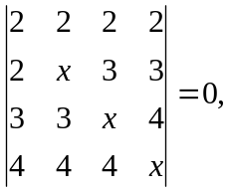方程的解是 。
2、设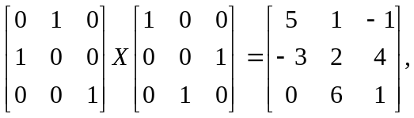则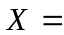 。
3、设矩阵是可逆的三阶矩阵，且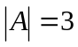，则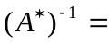 。
4、设向量组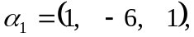 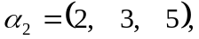 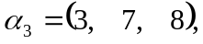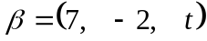
当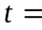 时，可由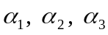线性表示。
5、设是方阵且满足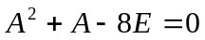，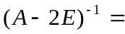 。
6、当 时，向量组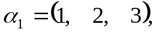 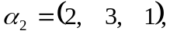 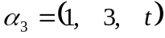线性相关。
7、已知为4阶方阵，且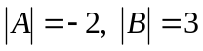，则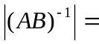 。
8、设5元线性齐次方程组 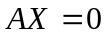，其基础解系由3个解向量组成，则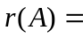
9、设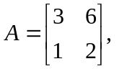则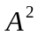 可与对角阵 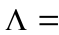 相似。
10、设是三阶方阵，且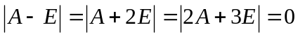，则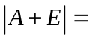 。
- 判断题：（每小题2分，共计10分）
1、已知是对称矩阵，则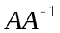也是对称矩阵。 [ ]
2、设是阶矩阵，且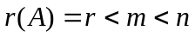，经过初等变换可化为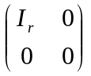。
[ ]
3、已知向量组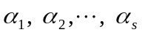中任意两个向量都不成比例，则向量组线性无关。
[ ]
4、若方程组有非零解，则方程组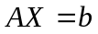有无穷多个解。 [ ]
5、如果与相似，则它们有相同的特征值和特征向量。 [ ]
三、（本题10分） 设 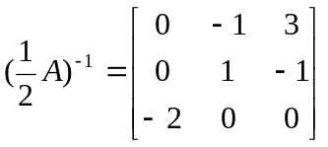 ，求：矩阵

四、（本题10分） 已知向量 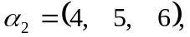 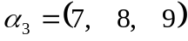，
求：向量组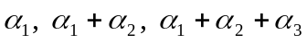的秩与一个极大无关组
五、（本题10分） 已知矩阵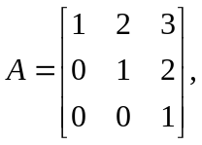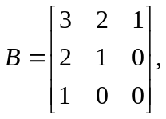 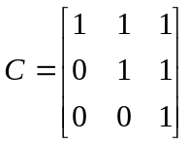
满足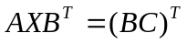，求矩阵

六、（本题10分）
已知线性方程组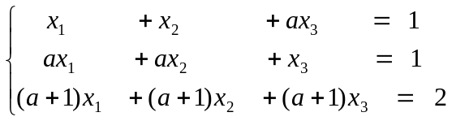
讨论的取值与方程组之间的关系，且在有解时求解。
七、（本题10分） 设 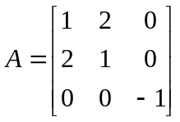
- 求的特征值与特征向量；
- 求正交矩阵，使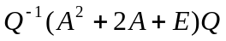 为对角矩阵。

八、（本题10分） 设向量组线性无关，向量组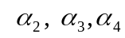线性相关，
试证：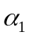不能由线性表示。

